第四届中国公司金融论坛

一、论坛的基本情况
李克强总理在2015年的《政府工作报告》中提出：我国经济发展进入新常态，正处在爬坡过坎的关口，体制机制弊端和结构性矛盾是“拦路虎”，不深化改革和调整经济结构，就难以实现平稳健康发展。深化金融体制改革。为了进一步推动我国金融改革，使经济新常态下的资本市场在国有企业改革中发挥更大的作用，济南大学在已经连续举办三届中国公司金融论坛的基础上，决定举办第四届中国公司金融论坛，并将本届论坛主题确定为“国有企业改革与混合所有制”。
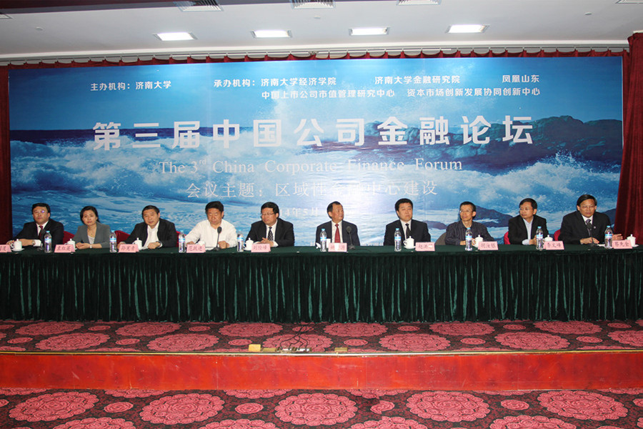
本次论坛定于2015年9月12日（星期六）在济南市舜耕山庄举行。主办方热忱欢迎金融监管部门工作人员、金融机构从业人员、海内外专家学者、大学及研究院（所）的研究人员以及海内外关注中国经济改革和金融改革的朋友参加本次论坛；欢迎相关专业的教授、博士研究生踊跃向论坛投稿；同时，论坛也欢迎来自企业界、新闻媒介、杂志社和出版社等单位的人士参加会议，展示与交流最新公司金融领域研究成果。
二、论坛拟邀嘉宾
李 扬：中国社科院副院长、央行货币委员会原委员、中国社科院研究生院教授、博士生导师；
张承惠；国务院发展研究中心金融研究所所长；
冯鹤年：中国证监会山东证监局局长；
刘险峰：山东省人民政府研究室主任；
李永健：省政府金融办主任；
孙晓刚：济南市委常委、副市长
胡金焱：山东大学副校长、教授、博士生导师；
唐 忠：济南市金融办主任；
贺 强：全国政协委员、中央财经大学教授；
何 杰：深圳证券交易所综合研究所所长；
朱武祥：清华大学管理学院教授；
施光耀：中国上市公司市值管理研究中心主任；
李 雪：齐鲁股权托管交易中心主任；
三、主旨及研讨范围
（一）论坛主旨
国有企业改革与混合所有制
（二）研讨范围包括（但不限于）
1. 中国国有企业改革目标研究
2. 中国国有企业改革路径研究
3. 中国国有企业改革的经验与教训
4. 中国国有企业改革面临的困难与挑战
5. 公有制理论研究
6. 国有企业理论研究
7. 世界各国国有企业经营绩效研究
8. 国有资产与社会保障体系建设
9. 国有资产管理（监管）体制研究
10. 国有企业经营绩效研究
11. 国有企业腐败问题研究
12. 国有企业市值管理研究
13. 国有企业资本结构研究
14. 国有企业融资行为研究
15. 国有企业公司治理研究
16. 国有企业代理成本研究
四、主办方与会议组织机构
（一）主办单位：济南大学
（二）承办单位：济南大学金融研究院
资本市场创新发展协同创新中心
山东宏观金融研究院
齐鲁财富网
（三）协办机构：明石投资集团
山东省经济资产管理中心
（四）媒体支持：
《中国证券报》
《上海证券报》
《证券时报》
《证券日报》
《金融时报》
《经济日报》
《中国经济时报》
《中国企业报》
《经济导报》
《财经》杂志
《投资与理财》杂志；
（五）技术支出：上海万得信息技术股份有限公司
（六）网络支持：
www.qlmoney.com；
www.cenet.org.cn；
www.csstoday.net；
www.iqilu.com；
www.business.sohu.com；www.finance.sina.com.cn；
www.chinafph.com；
凤凰网；
和讯网；
新浪网；
搜狐网；
大众网
五、会议征文
（一）征文截止时间：2015年8月28日
（二）征文要求
本次会议投稿论文分为会议交流论文和会后出版论文。
1.会议交流论文：能够代表参会者观点的各类论文、演讲稿等，会议交流论文将集结制作光盘，提供给全体参会人员交流。会议主办方将从交流论文中选出6篇论文，通知作者，在下午的分会上进行演讲。
2.会后出版论文：必须为未在正式出版物上发表或录用的论文，篇幅不低于6000字。会议结束后将择优发表在《公司金融研究》辑刊（中国金融出版社出版）。《公司金融研究》辑刊常年征稿。
3. 会议主办方从所有提交论文中评选出一等奖1名，二等奖2名，三等奖3名，在论坛下午的分会上向获奖论文作者颁发证书和奖金。
4.本次会议不接受纸质稿投稿，只接受电子邮件投稿。投稿邮箱为：ccfri2012@163.com。
六、会议地点及议程
（一）会议地点：济南舜耕山庄
（二）议程安排（暂定）
9:00—9:40，主持人：范跃进（济南大学党委书记）
1.欢迎词：范跃进（10分钟）
2.领导致辞（每人不超过10分钟）：李永健、冯鹤年致辞；
9:50—12:30，主持人：蔡先金（济南大学副校长）
3.公布2015年度山东上市公司评价结果
山东省上市公司协会会长陈启祥讲话；
“山东最佳市值管理上市公司（2015年度）”代表发言；
“山东最具影响力上市公司（2015年度）” 代表发言；
每位获奖公司代表不超过10分钟发言；
4.茶歇：10:20—10：30
5.主旨演讲：李 扬（或张承惠）
6.午餐12:00—13:30（舜耕山庄自助餐厅）

13：30—14:00主持人：胡金焱 李光红
7.“第四届中国公司金融论坛优秀论文”颁奖；
8. “第四届中国公司金融论坛优秀论文”奖获得者演讲；
14：00—15:30主持人：邢乐成
9.一般学术演讲（每人不超过20分钟）：演讲人：朱武祥、李锦、刘国芳、杨蕙馨
10.闭幕词：孙国茂
（三）联系人
黄欣颖：0531-89736905，15269101361
七、会议相关链接
http://news.ujn.edu.cn/display.php?id=64445；
http://ccfri.ujn.edu.cn

“第四届中国公司金融论坛”参会回执

姓名 |  | 性别 |  | 办公电话
职称 |  | 职务 |  | 手机
单位名称 |  |  |  | 电子邮箱
通讯地址 |  |  |  | 邮政编码
报到时间
论文题目
住宿标准 | 济南市舜耕路28号舜耕山庄（标间；单间：390、490、590元/间） |  |  | 是否住宿
参会方式 | 请将回执E-mail至ccfri2012@163.com
联系人：黄欣颖 15269101361；办公电话及传真：0531-89736905

